Schönaich, 20. Juli 2023

FAULHABER verleiht Lieferanten-Award an Defko sinter Kft
Ausgezeichnetes Know-how und kundenorientierte Unterstützung
Der FAULHABER Lieferanten-Award 2022 wurde am 19. Juli 2023 an die ungarische Firma Defko sinter Kft verliehen. Das Unternehmen stellt Sinterformteile her und beliefert FAULHABER seit mittlerweile fast 30 Jahren.
„Die Firma Defko sinter Kft verfügt über ein hohes Know-how in der Auslegung und Herstellung von innovativen Sinterformteilen und bietet einen hervorragenden Support und Austausch in metallurgischen und konstruktiven Fragen“, erläutert Jochen Hasenmaier, Einkaufsleiter bei FAULHABER, die Entscheidung für den diesjährigen Preisträger. Das Unternehmen stellt neben Sinterlagern auch die benötigten Press- und Kalibrierwerkzeuge für deren Produktion selbst her. Der Firmensitz befindet sich in Sopron im Nordwesten Ungarns und somit in zentraler Lage zu den europäischen FAULHABER-Standorten in Ungarn, Rumänien, der Schweiz und Deutschland.
Neben der Unterstützung durch den Eigentümer von Defko sinter Kft Herrn DI Dr. jur. Clemens Kellner, der gerne operativ mitgestaltet, kann FAULHABER auch auf ein hochmotiviertes und kundenorientiertes Team am Standort in Sopron zählen. So entstehen verschiedenste Miniatur-Sinterlager in kürzester Zeit und so flexibel, dass projektbezogen auch Neuanfertigungen möglich sind. Bei laufenden Serienbestellungen profitiert FAULHABER ebenfalls von einer reibungsfreien Zusammenarbeit mit Defko sinter Kft. Die angefertigten Sinterformteile kommen in so gut wie allen FAULHABER-Standardantrieben und somit in Anwendungen über sämtliche Branchen hinweg zum Einsatz.
Mit dem Lieferanten-Award wird jährlich einer von rund 600 FAULHABER-Zulieferern für herausragende Leistung ausgezeichnet. In die Bewertung fließen Kriterien wie Produktqualität, Liefertreue, technisches Know-how, Erreichbarkeit und Zusammenarbeit mit ein. In diesen Bereichen konnte sich das Unternehmen Defko sinter Kft im Jahr 2022 als Spitzenreiter durchsetzen. Die Auszeichnung wurde am 19. Juli 2023 bei FAULHABER in Schönaich an DI Dr. jur. Clemens Kellner, den Eigentümer von Defko sinter Kft, überreicht.

[278 Wörter / 2.141 Zeichen]

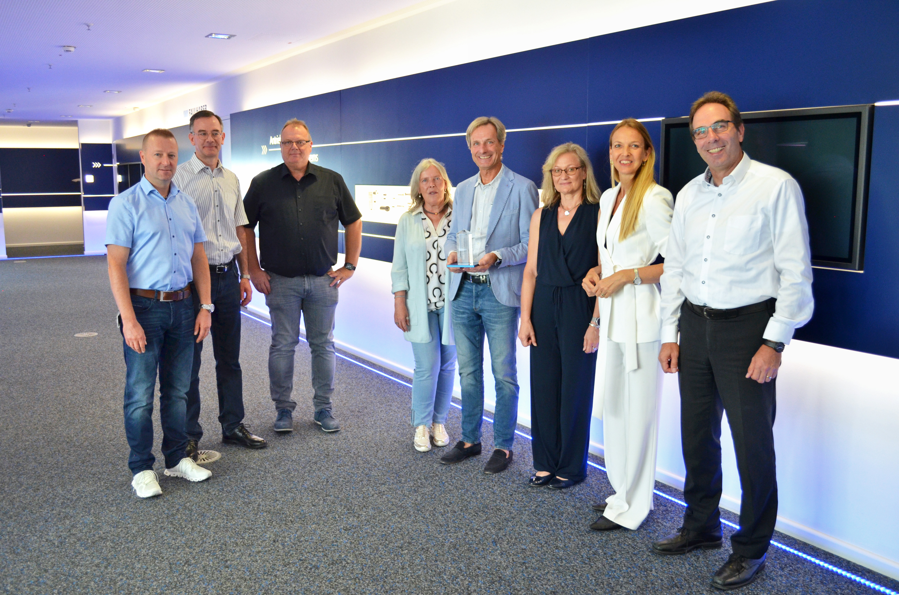
[Bild 1]
DI Dr. jur. Clemens Kellner, Eigentümer der Firma Defko sinter Kft, nahm den FAULHABER Lieferanten-Award im Empfang.
© FAULHABER

Pressekontakt (Deutschland + International)  Dr. Fritz Faulhaber GmbH & Co. KG  Kristina Wolff – Marketing  Faulhaberstraße 1 · 71101 Schönaich  Deutschland  T +49 7031 638-148 · F +49 7031 638-8148  redaktion@faulhaber.com | Pressekontakt (Schweiz)  FAULHABER MINIMOTOR SA  Ann-Kristin Hage-Ripamonti – Marketing  6980 Croglio  Schweiz  T +41 91 61 13 239 · F +41 91 611 31 10  marketing@faulhaber.ch

